附件2 “返甬码”使用说明

一、进入登记页面的三种方式
方式1：返（来）甬人员可通过浙里办、支付宝、微信，扫描“返甬码”二维码进入登记页面。

＂返甬码”
方式2：返（来）甬人员在浙里办APP、支付宝、微信“浙里办”小程序中搜索“返甬码”进入登记页面。
方式3：返（来）甬人员如已在浙江政务服务网注册用户，可通过浙里办APP、支付宝，扫描浙里办专属版“返甬码”进入登记页面，自动获取姓名、身份证、手机号等信息，实现快捷填报。


- 登记页面的填写要求
返（来）角人员进入登记页面后，填写随行人员、返（来） 面出发地、出发地详址、抵面前七天旅居史、在角居住地、返（来） 角日期、返（来）角交通方式、是否从事重点职业、48小时内 核酸检测情况等相关信息，并确认电子承诺书后，即可完成返角登记。

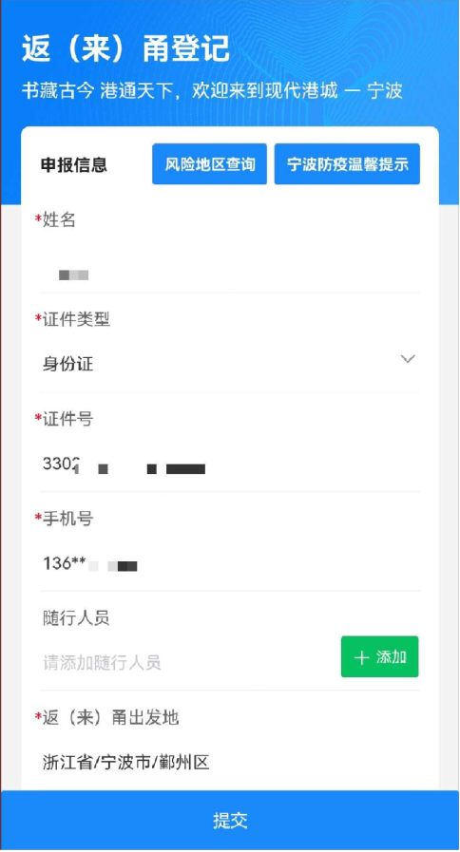
登记界面
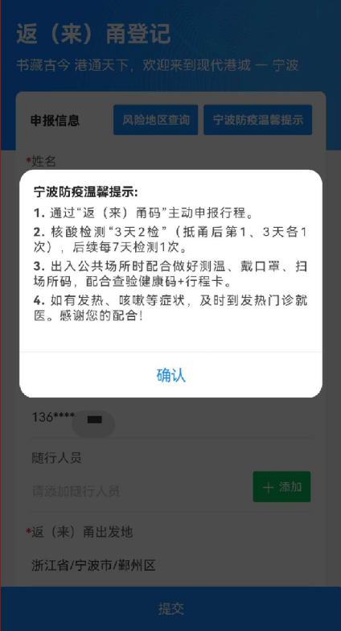 | 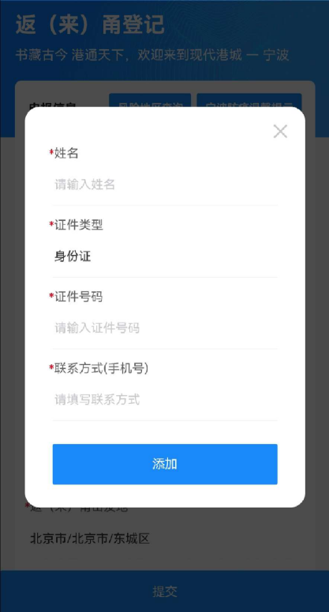 |  | 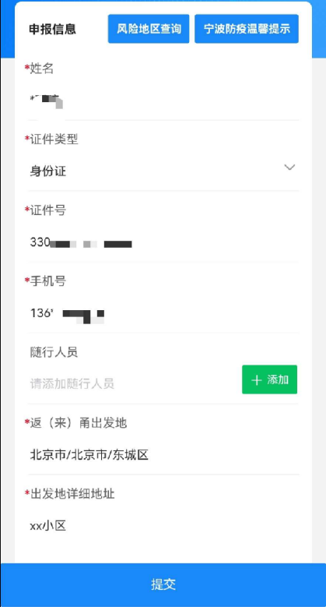
1、点击“宁波防疫温馨提示”可查看防疫温馨提示。 | 2、如有随行人员，可点击“添加”后添加随行人员信息。 |  | 3、按实选择返（来）甬出发地，填写出发地详细地址。
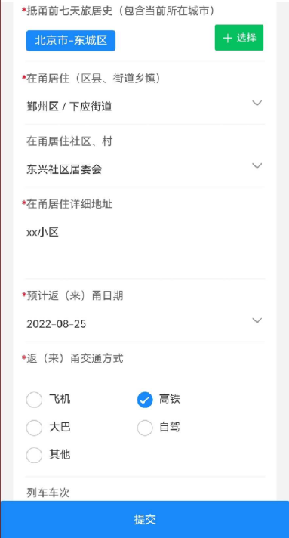 |  | 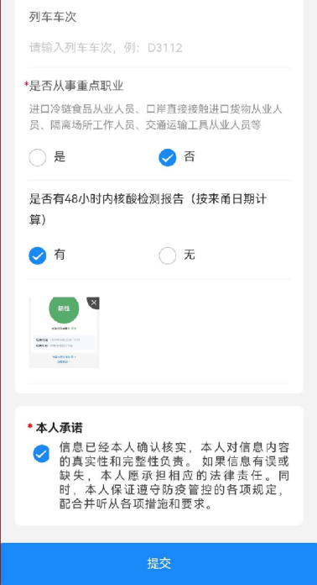
4、选择抵甬前七天旅居史【区（县、市）自动填充返（来）甬出发地，支持关键字搜索、多城市选择】，填写在甬居住区县、街道乡镇和详细地址，选择预计返（来）甬日期以及返（来）甬交通方式，填写航班号、列车车次、大巴车牌号或私家车车牌号 |  | 5、勾选是否从事重点职业、是否有48小时内核酸检测报告（选填）、上传核酸检测报告。确认电子承诺书后点击“提交”完成返（来）甬登记报备。
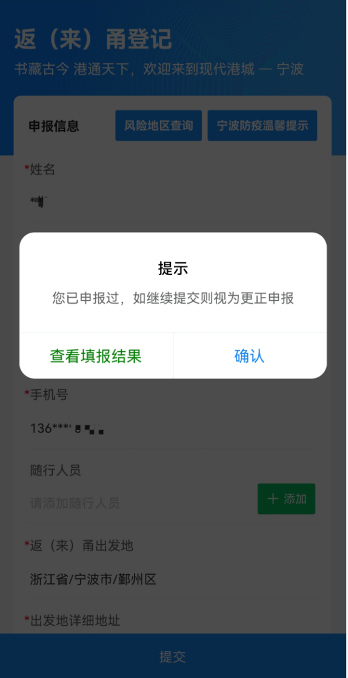 | 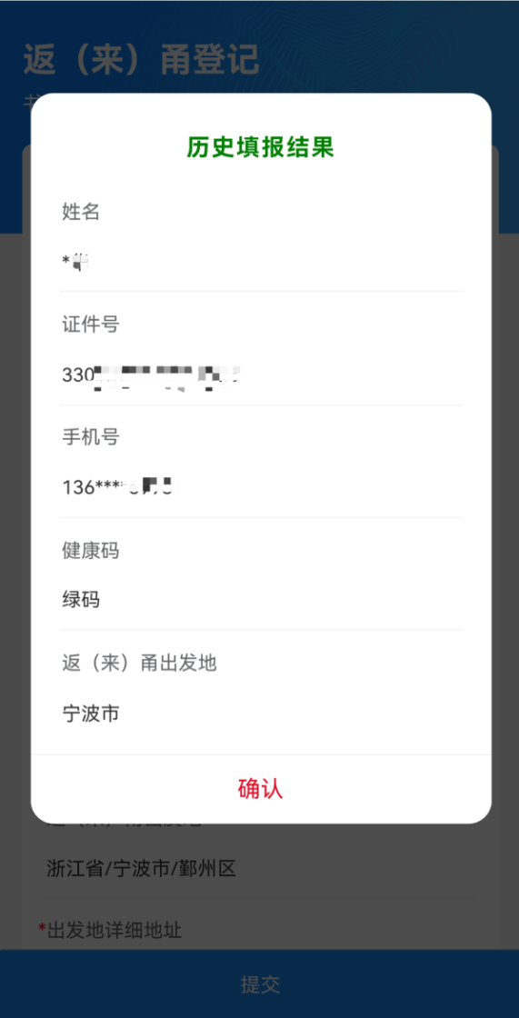
6、返（来）甬登记完成后，如再次进入“返甬码”页面，出现已填报提示。点击“确认”继续提交则视为更正申报。 | 7、点击“查看填报结果”，可查看历史填报结果。
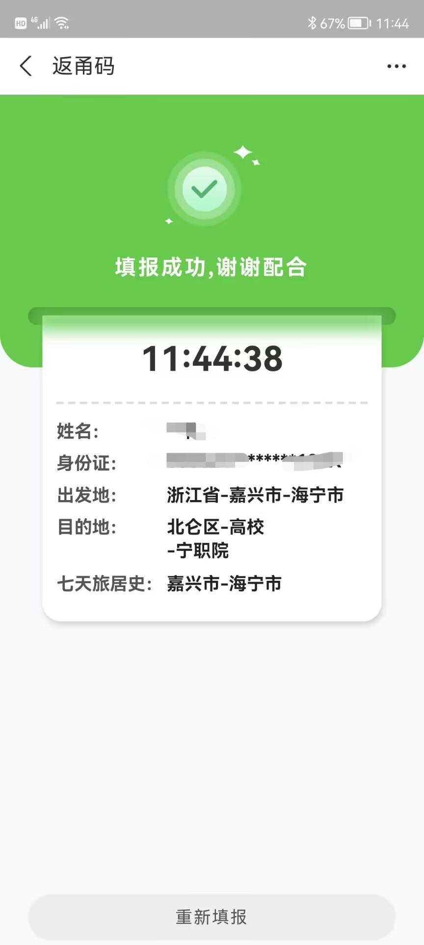
填写完成后上传截图，右图供参考。

